Την Πέμπτη το πρωί στο σχολείο θα έρθουν κομμωτές και κομμώτριες να μας κουρέψουν.

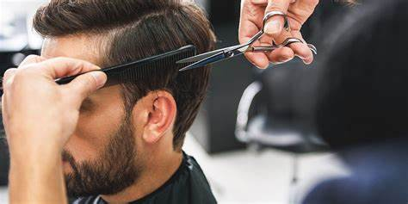

Θα είμαι στην τάξη μου μέχρι να μου πει η κυρία να πάω για κούρεμα.

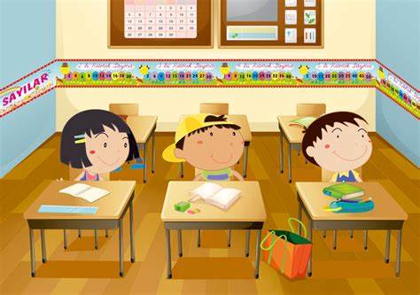

Όταν μου πει η κυρία μου πηγαίνω να με κουρέψουν.

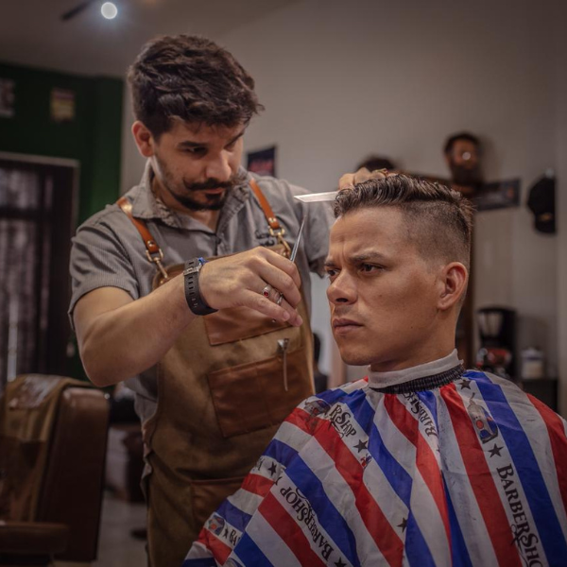

Κάθομαι στην καρέκλα ήσυχα.

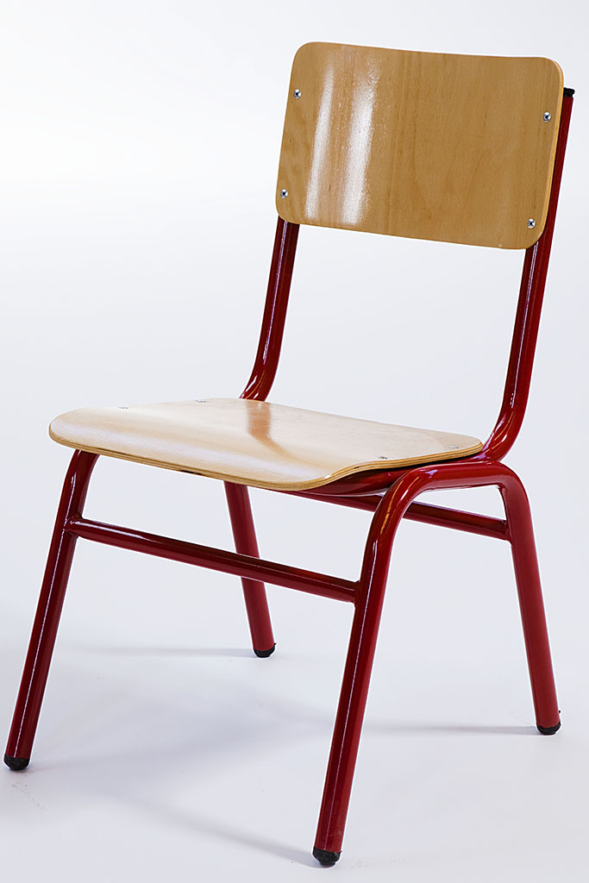
Θα με κουρέψει με ψαλίδι.

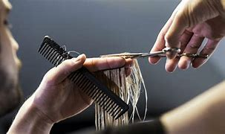

Επίσης θα χρησιμοποιήσει πιστολάκι για να στεγνώσει το μαλλί.

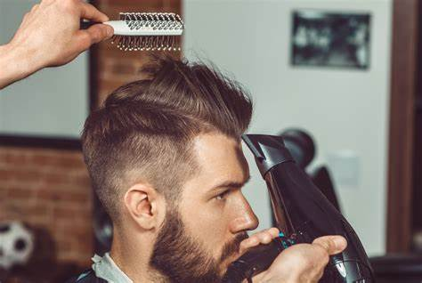

Στο τέλος θα φτιάξω το μαλλί με ζελέ.

